**Церемония награждения победителей**

**городского Конкурса педагогического мастерства**

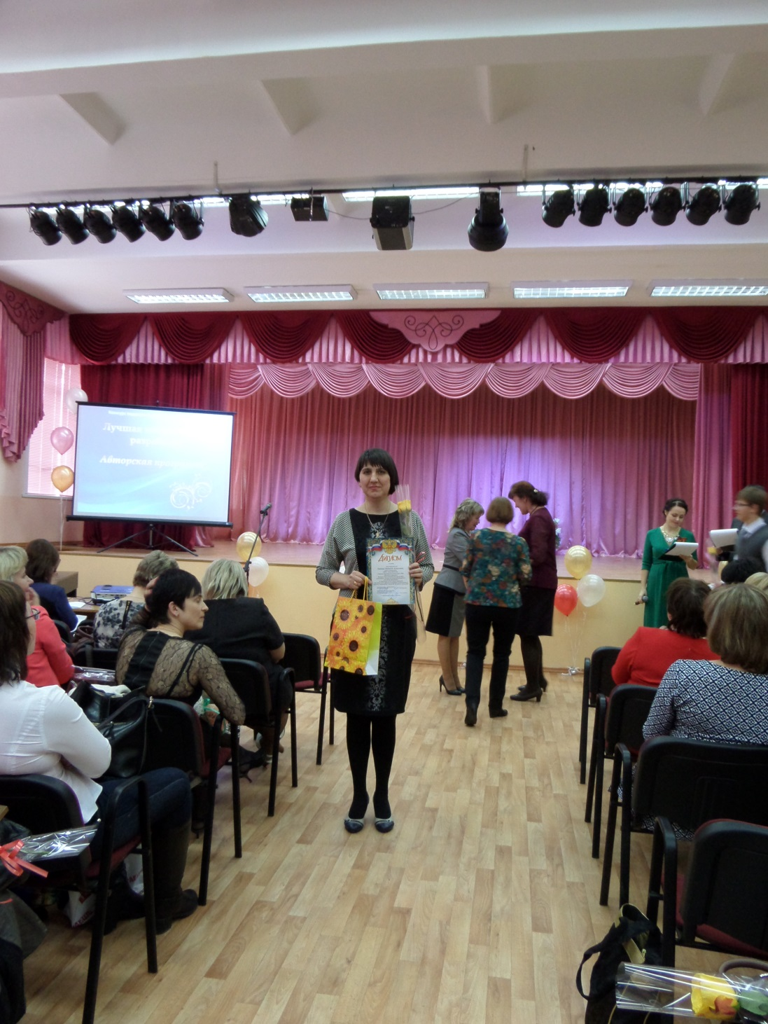

***Ткачёва Людмила Алексеевна,* учитель математики**

**1 место в номинации «Лучшая методическая разработка»**

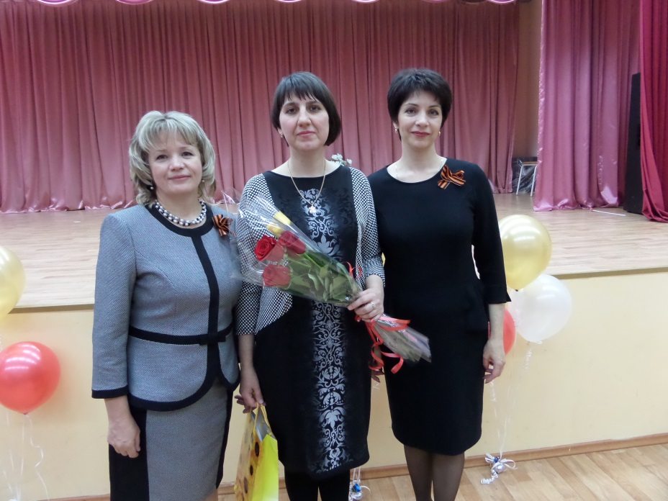

|  |  |  |
| --- | --- | --- |
| ***Скачкова Татьяна Николаевна***  **Заведующий МБУ города Костромы**  **«Городской центр обеспечения**  **качества образования»** | ***Ткачёва Людмила Алексеевна***  **Учитель математики Средней общеобразовательной школы №4 города Костромы** | ***Соловьева Марина Николаевна***  **Начальник Управления образования** |